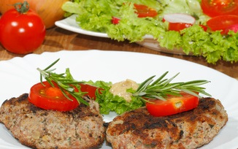
Hör – Sprachzentrum

Speiseplan vom 21.09.26 bis 25.09.26

 | Montag | Dienstag |  | Mittwoch | Donnerstag | Freitag
Mittag-  essen | Chicken Nuggets^{8,a,a1}  Ketchup^{i}  Wedges  Flanderngemüse- Karotten, Kohlrabi, Romanobohnen | Ravioli mit Käsefüllung^{a,a1,c,g}  Tomaten-Basilikumsoße  Salate^{1,4,j,g} | Käsespätzle ^{a,a1,c,g}  Zwiebelschmelze^{g}  Bunter Salat ^{1,4,j,g} |  | Hähnchnebrust^{j}  Curry-Honig-Sauce^{a1,f,g,i,j}  Reis  Salate^{1,4,j,g} | Wildlachs^{d}  Zitronensauce^{g}  Petersilienkartoffeln  Salat ^{1,4,j,g}
Vege-  tarisch | Gemüsebratling^{a,a1,c,g}  Ketchup^{i}  Wedges  Flanderngemüse- Karotten, Kohlrabi, Romanobohnen |  |  |  | Backcamembert^{a,a1,g,}  Curry-Honig-Sauce^{a1,f,g,i,j}  Reis  Salate^{1,4,j,g} | Gekochtes Ei^{c}  In Zitronensauce^{g}  Petersilienkartoffeln  Salat ^{1,4,j,g}
Dessert | Himbeerquark^{g} | Obst | Kirschjoghurt^{1,g} |  | Frisches Obst | Obst
Unsere Mahlzeiten und Getränke enthalten teilweise Zusatzstoffe sowie Allergene Stoffe und deren Spuren (siehe separates Info-Blatt zu Allergenen) Unsere Blattsalate sind Bio aus der Rotach-Gärtnerei DE-ÖKO-006
= 

